Анализ работы школы по реализации образовательной программы «Основы робототехники» за 2017-2018 учебный год.
Филиал МАОУ «Нижнеаремзянская СОШ»-«Малозоркальцевская СОШ»
Учитель физической культуры и технологии: Цейнер А.В.

В основе ФГОС лежит формирование универсальных учебных действий, а также способов деятельности, уровень усвоения которых предопределяет успешность последующего обучения ребёнка. Это одна из приоритетных задач образования. На первый план выступает деятельностно-ориентированное обучение: учение, направленное на самостоятельный поиск решения проблем и задач, развитие способности ученика самостоятельно ставить учебные цели, проектировать пути их реализации, контролировать и оценивать свои достижения.
Одной из наиболее перспективных областей способствующих формированию навыков в сфере детского технического творчества является образовательная робототехника. Робототехника - это прикладная наука, занимающаяся разработкой и эксплуатацией интеллектуальных автоматизированных технических систем для реализации их в различных сферах человеческой деятельности. Современные робототехнические системы включают в себя микропроцессорные системы управления, системы движения, оснащены развитым сенсорным обеспечением и средствами адаптации к изменяющимся условиям внешней среды.
Дополнительная образовательная программа «Основы робототехники» имеет научно-техническую направленность. Программа отвечает требованиям направления региональной политики в сфере образования - развитие научно-технического творчества детей.

Актуальность. Человечество остро нуждается в роботах, которые могут без помощи оператора тушить пожары, самостоятельно передвигаться по заранее неизвестной, реальной пересеченной местности, выполнять спасательные операции во время стихийных бедствий, аварий атомных электростанций, в борьбе с терроризмом. Появилась необходимость в мобильных роботах, предназначенных для удовлетворения каждодневных потребностей людей. И уже сейчас в современном производстве и промышленности востребованы специалисты обладающие знаниями в этой области. Поэтому, образовательная робототехника приобретает все большую значимость и актуальность в настоящее время.

Цель:
- формирование компетенций обучающихся в области разработки, создания и использования робототехнических моделей;
Задачи:
Образовательные:
-ознакомление с линейкой конструкторов «LEGO Education WeDo 2.0», LEGO® MINDSTORMS® Education EV3, платой ARDUINO (UNO)
-развитие познавательного интереса к техническому моделированию, конструированию и робототехнике;
-обучение умению строить модели роботов;
-формировать знания, практические умения и навыки работы с проектной документацией;
- ознакомление учащихся с комплексом базовых технологий, применяемых при создании роботов;
- реализация межпредметных связей с предметами начальной школы;
Развивающие:
- развитие инженерного мышления, навыков конструирования, программирования и использования роботов;
- развитие мотивации к техническому творчеству обучающихся;
- развитие инженерного мышления, навыков конструирования, программирования и использования роботов;
-развитие технического, объемного, пространственного, логического и креативного мышления;
- развитие мелкой моторики, внимательности, аккуратности;
Воспитательные:
-формирование устойчивого интереса к техническому творчеству, умения работать в коллективе, стремления к достижению поставленной цели и самосовершенствованию;

В нашей школе работа по реализации программы охватывает три возрастных категориях учащихся,
-начальное звено (2-4 классы) ресурс«LEGO Education WeDo 2.0»
-среднее (5-8 классы) LEGO® MINDSTORMS® Education EV3
-старшее звено (9-10 классы) знакомство с платой ARDUINO (UNO) и программирование в среде TRIKStudio
Материальное -техническая база позволяет проводить полноценные занятия во всех возрастных категориях в группах по 10-12 человек.

Для младшего звена в наличии 3 набора «LEGO Education WeDo 2.0» (1 базовый и 2 ресурсных) программное обеспечение в среде «LEGO Education WeDo 2.0»
Учащиеся начальных классов работали на ресурсе «LEGO Education WeDo 2.0»
Базовый набор, «LEGO Education WeDo 2.0» и комплект учебных проектов представляют собой готовое образовательное решение, поощряющее любопытство учеников и развивающее их навыки научной деятельности, инженерного проектирования и программирования. Базовый набор поставляется в удобной для использования в классе пластиковой коробке. В комплект поставки входят: СмартХаб WeDo 2.0, электромотор, датчики движения и наклона, детали LEGO, лотки и наклейки для сортировки деталей.
Курс «LEGO Education WeDo 2.0» является оптимальным конструкторским модулем для детей начальной школы. Разнообразие конструкторов LEGO позволяет заниматься с учащимися разного возраста и по разным направлениям:
- творческое конструирование и моделирование подвижных механизмов;
- определение алгоритма действия механизма и его программирование;
- техническая имитация физических процессов и явлений.
Для этой категории учащихся мною разработана учебная программа «Основы робототехники»
Программа представляет собой систему интеллектуально-развивающих занятий для учащихся начальных классов. Занятия конструированием являются комплексными и интегративными , они предполагает реальные взаимосвязи со всеми предметами начальной школы. Программа разработана на основе Федерального государственного образовательного стандарта начального общего образования, планируемых результатов начального общего образования.
Программа ориентирована на возраст 8-11 лет (2-4 класс)
Составлено из расчёта 2 час в неделю, 34 недели, всего 68 часов.

Среднее звено (5-8 классы) работали с ресурсом LEGO® MINDSTORMS® Education EV3. В наличии 6 наборов (3 базовых и 3 ресурсных), программное обеспечение в среде LEGO MINDSTORMS EV3.
LEGO MINDSTORMS Education EV3 – новое поколение образовательной робототехники, позволяющей изучать естественные науки (информатику, физику, химию, математику и др.) а также технологии (научно – технические достижения) в процессе увлекательных практических занятий.

«Основы робототехники» как межпредметный курс внедрения робототехники в образовательное пространство школы.

Технология.
Наиболее гармонично образовательная робототехника встраивается в такие разделы Технологии как «Машины и механизмы. Графическое представление и моделирование»:
- Механизмы технологических машин;
- Сборка моделей технологических машин из деталей конструктора по эскизам и чертежам;
- Сборка моделей механических устройств автоматики по эскизам и чертежам. Электротехнические работы.
- Устройства с элементами автоматики;
- Электропривод;
- Простые электронные устройства.

Физика.
Использование Лего-технологий в преподавании физики может проходить по следующим направлениям:
1. демонстрации;
2. фронтальные лабораторные работы и опыты;
3. исследовательская проектная деятельность.
Деятельность в данных направлениях отвечает требованиям Примерной программы по физике для основной школы, составленной на основе Фундаментального ядра содержания общего образования и Требований к результатам основного общего образования, представленных в федеральном государственном образовательном стандарте общего образования второго поколения. Внедряя Лего-технологии в обучение, учитель получает возможность достижения следующих целей изучения физики:
• развитие интересов и способностей учащихся на основе передачи им знаний и опыта познавательной и творческой деятельности;
• понимание учащимися смысла основных научных понятий и законов физики, взаимосвязи между ними.
Достижение этих целей обеспечивается решением следующих задач:
• знакомство учащихся с методом научного познания;
• приобретение учащимися знаний о физических явлениях и физических величинах, характеризующих эти явления;
• формирование у учащихся умений наблюдать природные явления и выполнять опыты, лабораторные работы и экспериментальные исследования с использованием Лего-конструкторов;
• овладение учащимися такими общенаучными понятиями, как эмпирически установленный факт, проблема, гипотеза, теоретический вывод, результат экспериментальной проверки.
Личностные результаты обучения физике с использованием Лего-технологий:
• сформированность познавательных интересов, интеллектуальных и творческих способностей учащихся;
Информатика.
Цель внедрения конструктора Лего на уроках информатики: научить учащихся самостоятельно мыслить, находить и решать проблемы, привлекая для этого знания из разных областей, уметь прогнозировать результаты и возможные последствия разных вариантов решения.
Одной из основных задач является осуществление технологической подготовки учащихся. На уроках информатики с применением Лего в основной и старшей школе учащиеся могут разрабатывать проекты по интересующей их тематике, широко используя в своей работе межпредметные связи.
Пример использования робота на уроках информатики:
Раздел информатики: Информационные основы процессов управления -Примеры систем автоматического управления, неавтоматического управления, автоматизированных систем управления на основе конструктора Лего. Например, создать сначала управляемую с помощью вращения двигателя модель машины (автоматическую), а затем автоматизировать процесс при помощи системного блока EV3.
И так, наш курс позволит через эти предметы внедрить в образовательное пространство школы основ робототехники и определить роль робототехники в учебно-воспитательном процессе.

Формы и методы обучения
На занятиях во всех возрастных категориях, использщовались различные формы организации образовательного процесса:
- фронтальные (беседа, лекция, проверочная работа);
- групповые (работа над проектами, соревнования);
- индивидуальные (инструктаж, разбор ошибок, индивидуальная сборка робототехнических средств).
Для предъявления учебной информации используются следующие методы:
- словесный (рассказ, беседа, лекция);
- наглядный (иллюстрация, демонстрация);
- практический (сборка и программирование модели);
- исследовательский (самостоятельное конструирование и программирование);
- методы контроля (тестирование моделей и программ, выполнение заданий соревнований, самоконтроль).
Для стимулирования учебно-познавательной деятельности применяются методы:
- соревнования;
- поощрение и порицание.

Программа «Основы робототехники» («LEGO Education») является разноуровневой.
Она позволяет учитывать разный уровень развития и разную степень освоения содержания программы детьми.
Начальный уровень - предполагает использование материала минимальной сложности, несущий ознакомительный, информационный и инструктивный характер предлагаемого для освоения содержания программы, формирования творческих способностей детей, удовлетворение их индивидуальных потребностей
Продолжительность начального уровня – 8 недель, объем – 16 часов.
Режим занятий – 2 часа в неделю.
Базовый уровень - инженерное конструирование роботов и программирование роботов:
Продолжительность базового уровня – 26 недель , объем – 52 часа.
Режим занятий –2 часа в неделю.
.
ЛЕГО-ПРОЕКТЫ
И все-таки, главным при изучении робототехники - это метод проектов.
Под методом проектов понимают технологию организации образовательных ситуаций, в которых учащиеся ставят и решают собственные задачи, и технологию сопровождения самостоятельной деятельности учащегося.
Основные этапы проекта:
1.Обозначение темы проекта.
2.Цель и задачи представляемого проекта.
3.Разработка механизма на основе конструкторов Разработка механизма на основе конструкторов «LEGO Education WeDo 2.0», LEGO® MINDSTORMS® Education EV3, платой ARDUINO (UNO)
4.Составление программы для работы механизма в среде Lego Mindstorms.
5.Тестирование модели, устранение дефектов и неисправностей.
При разработке и отладке проектов учащиеся делились опытом друг с другом, что очень эффективно влияет на развитие познавательных, творческих навыков, а также самостоятельность учащихся. Таким образом, можно убедиться в том, что Лего позволяет учащимся принимать решение самостоятельно, учитывая окружающие особенности и наличие вспомогательных материалов. И, что немаловажно, – умение согласовывать свои действия с окружающими, т.е. – работать в команде.
Учебно-методический комплект«LEGO Education» включал в себя материалы для реализации проектов по окружающему миру, биологии, географии, исследованию космоса и инженерному проектированию, работа над которыми в общей сложности может заняло более 48 академических часов. В состав учебных материалов также входят инструменты оценки успеваемости, идеи для дальнейшей работы над проектами и советы по организации работы в классе.
Примерный перечень тем практических и исследовательских проектов с учётом уровня подготовленности учащихся.

№ | Тема проекта | Количество часов | Сроки реализации
Начальный уровень
1 | Планетоход «Звездочёт» | 4 | октябрь
2 | Простые механизмы «Рычаг» | 4 | октябрь
3 | «Маятник» | 4 | ноябрь
Базовый уровень
4 | Прочные конструкции (Исследуйте характеристики здания, которые повышают его устойчивость к землетрясению, используя симулятор землетрясений, сконструированный из кубиков LEGO). | 6 | декабрь
5 | «Хищники» (Смоделируйте с использованием кубиков LEGO демонстрацию поведения нескольких хищников, кракодил, тигр) | 6 | январь
6 | «Вездеходы» Спроектируйте прототип LEGO для устройства, которое может безопасно и эффективно перемещать определенные объекты). | 6 | февраль
7 | Экология. Сортировка для переработки (Спроектируйте устройство, использующее физические свойства объектов, включая форму и размер, для их сортировки). | 6 | март
8 | Перемещение материалов (Спроектируйте прототип LEGO для устройства, которое может безопасно и эффективно перемещать определенные объекты).Кран, лифт. Эскалатор. | 6 | апрель
9 | Творческие проекты. Программирование | 6 | май
ВСЕГО: |  | 48

Техническое обеспечение проекта
1. Конструкторы LEGO Education WeDo 2.0», LEGO® MINDSTORMS® Education EV3
2. Программное обеспечение «LEGO Education WeDo Software», программное обеспечение в среде LEGO MINDSTORMS EV3, программная среда TRIKStudio
3. Инструкции по сборке (в электронном виде CD).
4. Книга для учителя (в электронном виде CD).
5. Ноутбук
6. Интерактивная доска.

Результаты реализации образовательной программы
«Основы робототехники».
Lego позволяет учащимся:
-совместно обучаться в рамках одной бригады;
-распределять обязанности в своей бригаде;
-проявлять повышенное внимание культуре и этике общения;
-проявлять творческий подход к решению поставленной задачи;
-создавать модели реальных объектов и процессов;
-видеть реальный результат своей работы.

Создана рабочая программа кружка «Лего-конструирование и основы робототехники на базе LEGO Education и ARDUINO (UNO) на год обучения. Разрабатывается методическое обеспечение занятий: конспекты занятий и презентации к ним.

Примерный учебно-тематический план занятий по основам робототехники.
Младшее звено (2-4 классы)
Ресурс «LEGO Education WeDo 2.0»
Программное обеспечение «LEGO Education WeDo Software»
Учитель: Цейнер А.В.

№ | Дата | Тема | Всего  часов | Количество  часов
 |  |  |  | Теория | Практика
1 | 03.10.2017 | Вводное занятие. вводный инструктаж по технике безопасности и правила поведения во время учебных занятий , требования к обучающимся на период обучения. | 2 | 1 | 1
2 | 10.10.2017 | Основы робототехники. Знакомство с понятием «робототехника | 2 | 1 | 1
3 | 17.10.2017 | Знакомство с наборами  «LEGO Education WeDo 2.0» Знакомство с деталями их классификация по цвету и назначению; | 2 | 1 | 1
4 | 24.10.2017 | Изучение простых механизмов. Сборка узлов с использованием простых механизмов; | 2 | 1 | 1
5 | 31.10.2017 | Сборка моделей по инструкции без использования электронных элементов  Конструктора. Модель «Дом» | 2 | 1 | 1
6 | 07.11.2017 | Сборка моделей по инструкции без использования электронных элементов  Конструктора. Модель «Карусель» | 2 | - | 2
7 | 14.11.2017 | Сборка моделей по инструкции без использования электронных элементов  Конструктора. Модель «Тележка» | 2 | - | 2
8 | 21.11.2017 | Сборка моделей по инструкции без использования электронных элементов  Конструктора. Модель «Весы» Аттестация обучающихся. | 2 | 1 | 1
9 | 28.11.2017 | Работа с электродвигателями. создание простых конструкций, предусматривающих подключение электродвигателя; | 2 | 1 | 1
10 | 05.12.2017 | Работа с датчиками движения. особенности крепления с деталями конструктора | 2 | 1 | 1
11 | 12.12.2017 | Работа с датчиками наклона. назначение датчика наклона и его применение | 2 | 1 | 1
12 | 19.12.2017 | Изучение системы управления роботов набора «LEGO Education WeDo 2.0». Изучение состава элементов конструктора «LEGO Education WeDo 2.0» | 2 | 1 | 1
13 | 26.12.2017 | Сборка управляемых моделей по инструкции. «Башенный кран» | 2 | 1 | 1
14 | 09.01.2018 | Сборка управляемых моделей по инструкции. «Башенный кран» | 2 | - | 2
15 | 16.01.2018 | Сборка управляемых моделей по инструкции. «Качели» | 2 | - | 2
16 | 23.01.2018 | Разработка собственных управляемых  моделей роботов. Разработка пректов | 2 | - | 2
17 | 30.01.2018 | Разработка собственных управляемых  моделей роботов. Написание рефератов по созданным моделям. Презентации авторских моделей роботов. | 2 | - | 2
18 | 06.02.2018 | Разработка собственных управляемых  моделей роботов. Презентации авторских моделей роботов. | 2 | 1 | 1
19 | 13.02.2018 | Сборка прикладных роботов и конвейеров. Роботы в повседневной жизни; изучение принципов работы различных автоматизированных механизмов. | 2 | 1 | 1
20 | 20.02.2018 | Сборка прикладных роботов и конвейеров. Создание роботов, используемых в быту | 2 | - | 2
21 | 27.02.2018 | Изучение системы программирования роботов набора «LEGO Education WeDo 2.0».  Работа в среде программирования LEGO Education WeDo 2.0»; | 2 | 1 | 1
22 | 06.03.2018 | Сборка программируемых роботов по  инструкции. «Сортировщик» | 2 | 1 | 1
23 | 13.03.2018 | Сборка программируемых роботов по  Инструкции. «Сортировщик» | 2 | - | 2
24 | 20.03.2018 | Сборка программируемых роботов по  Инструкции. «Сортировщик» | 2 | - | 2
25 | 27.03.2018 | Сборка программируемых прикладных  роботов. «Робот-наблюдатель» | 2 | - | 2
26 | 03.04.2018 | Сборка программируемых прикладных  роботов. «Робот-наблюдатель» | 2 | - | 2
27 | 10.04.2018 | Защита проекта «Прикладные роботы» | 2 | 1 | 1
28 | 17.04.2018 | Написание собственных программ. Правила написания программ | 2 | 1 | 1
29 | 24.04.2018 | Написание собственных программ. Написание собственных программ для управляемых роботов. | 2 | - | 2
30 | 30.04.2018 | Написание собственных программ. Написание собственных программ для управляемых роботов. | 2 | - | 2
31 | 08.05.2018 | Написание собственных программ. Написание собственных программ для управляемых роботов. | 2 | - | 2
32 | 15.05.2018 | Подготовка роботов для внутренних  соревнований. Сборка программируемых моделей роботов для выставок и конкурсов | 2 | - | 2
33 | 22.05.2018 | Участие в робототехнических соревнованиях. Правила участия в соревнованиях, техника безопасности. Участие в соревнованиях | 2 | - | 2
34 | 29.05.2018 | Заключительное занятие. Тестирование. Защита проектов | 2 | 1 | 1
ВСЕГО: |  |  | 68 | 18 | 50

В результате обучения учащиеся смогли показать свои достижения на муниципальном, региональном и всероссийском уровне.
2017-2018 учебный год
№ | Ф.И.О. | Класс | Тема | Мероприятие | Уровень | Результат
1 | Матюх Олег Сергеевич | 7 | Шагающий аппарат для исследования планет  «МАРС MZ-17» | ХХ областной научный форум молодых исследователей  «Шаг в будущее»  (г.Тюмень, 1-3 ноября 2017г.) | Региональный | Победитель  1 место
2 | Колос Максим Алексеевич | 8 | Транспортные системы машины и оборудование | ХХ областной научный форум молодых исследователей  «Шаг в будущее»  (г.Тюмень, 1-3 ноября 2017г.) | Региональный | Призёр
3 | Матюх Олег Сергеевич |  | Шагающий аппарат для исследования планет солнечной системы «МАРС МZ-17» | XVI Российские соревнования юных исследователей «Шаг в будущее, ЮНИОР»  (г. Челябинск, 9-12 апреля 2018 г.) | Всероссийский | 2 место

Команда школы неоднократный призёр и победитель соревнований по робототехнике, муниципального и регионального уровня.
Мальгин Семён – 4класс, номинация «Кегельринг» РОБОФЭСТ 2018-призёр
Созонов Никита– 4класс, номинация «Чертёжник» РОБОФЭСТ 2018-призёр

Подводя итоги внедрения курса в образовательное пространство школы можно сказать, что повлекло за собой:
Повышение качества образования и заинтересованности предметом у учащихся;
Сформированность новых моделей учебной деятельности, использующих ИКТ;
Сформированность информационной компетентности;
Новые формы работы с одаренными детьми;
Инновационное профильное обучение;
Применение игровых технологий в обучении;
Современные ИКТ технологии в дополнительном образовании;
Эффективная форма работы проблемными детьми;
Развитие творческого потенциала учащихся;
Популяризация профессии инженер (проектировщик).
Создание условий, которые позволяют реализовать способности и интересы учащихся;

Заключение.
Привлечение школьников к исследованиям в области робототехники, обмену технической информацией и начальными инженерными знаниями, развитию новых научно-технических идей позволит создать необходимые условия для высокого качества образования, за счет использования в образовательном процессе новых педагогических подходов и применение новых информационных и коммуникационных технологий.
Поводя итог, можно сказать, что направление «Образовательная робототехника» имеет большие перспективы развития.

Для реализации образовательной программы «Основы робототехники» использовалась следующая литература:

1. Приложение EV3 Programmer предоставляет пользователю безграничные возможности программирования роботов LEGO MINDSTORMS через беспроводное подключение в любое время в любом месте! Данное приложение предназначено для использования с набором LEGO MINDSTORMS (31313) и идёт в комплекте с другими приложениями.
2. Книга идей LEGO MINDSTORMS EV3. 181 удивительный механизм и устройство / Йошихито Исогава ; [пер. с англ. О.В. Обручева]. – Москва : Издательство «Э», 2017. – 232 с
3.Большая книга LEGO MINDSTORMS EV3 /Лоренс Валк Москва : Издательство «Э», 2017
4.Овсяницкая Л.Ю. Алгоритмы и проограммы движения робота LEGO MINDSTORMS EV3 по линии/ Л.Ю. Овсяницкая, Д.Н. Овсяницкий, А.Д.Овсяницкий. – М.: Издательство «Перо»,2015.-168с.

Приложение

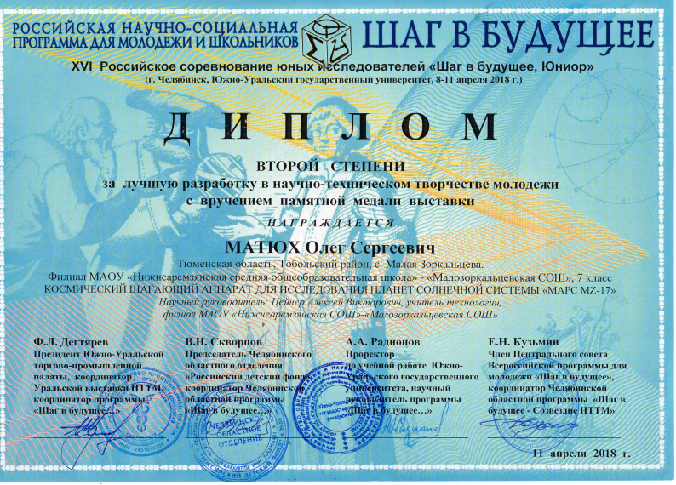

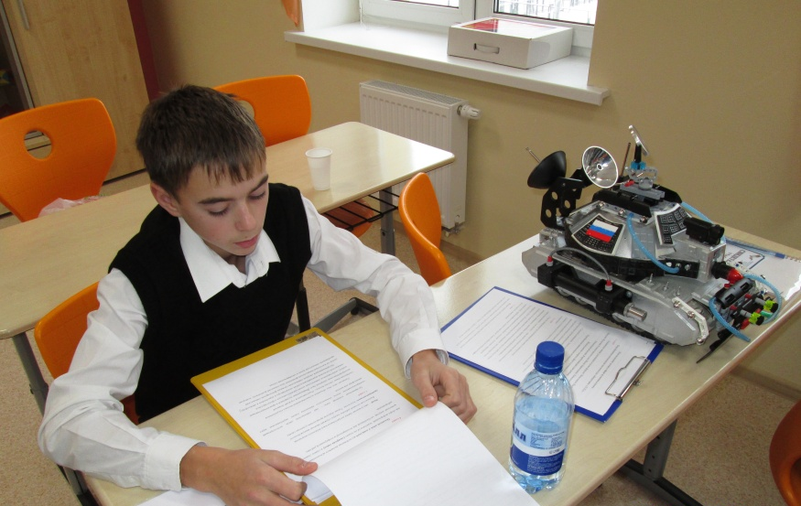
ХХ областной научный форум молодых исследователей
«Шаг в будущее»

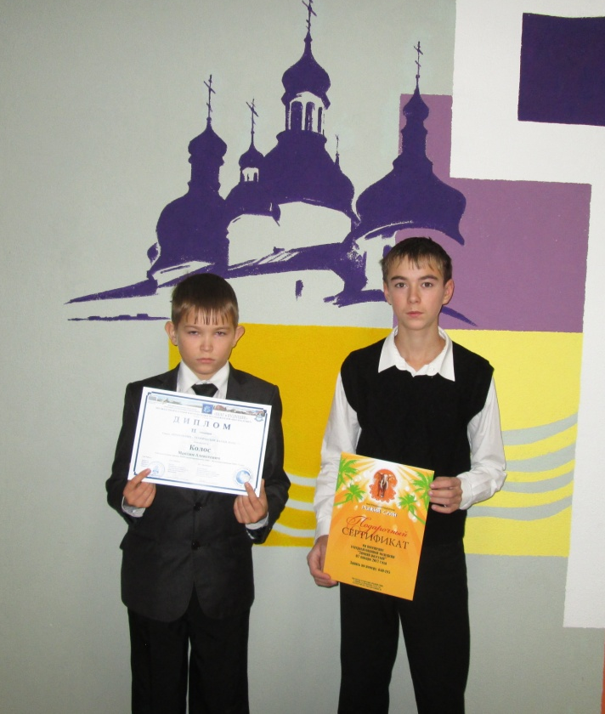

ХХ областной научный форум молодых исследователей
«Шаг в будущее»

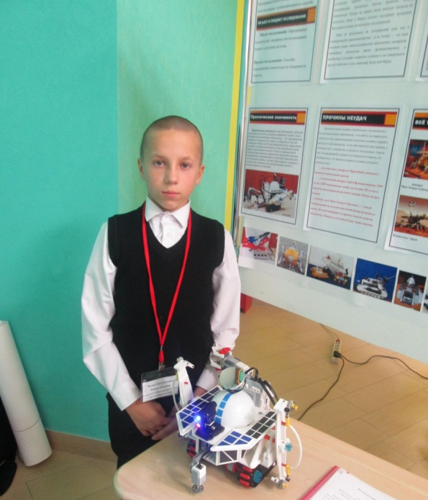

Матюх Олег Сергеевич. 7 класс. 1 место.
ХХ областной научный форум молодых исследователей
«Шаг в будущее» г. Тюмень 1-3 ноября 2018г.

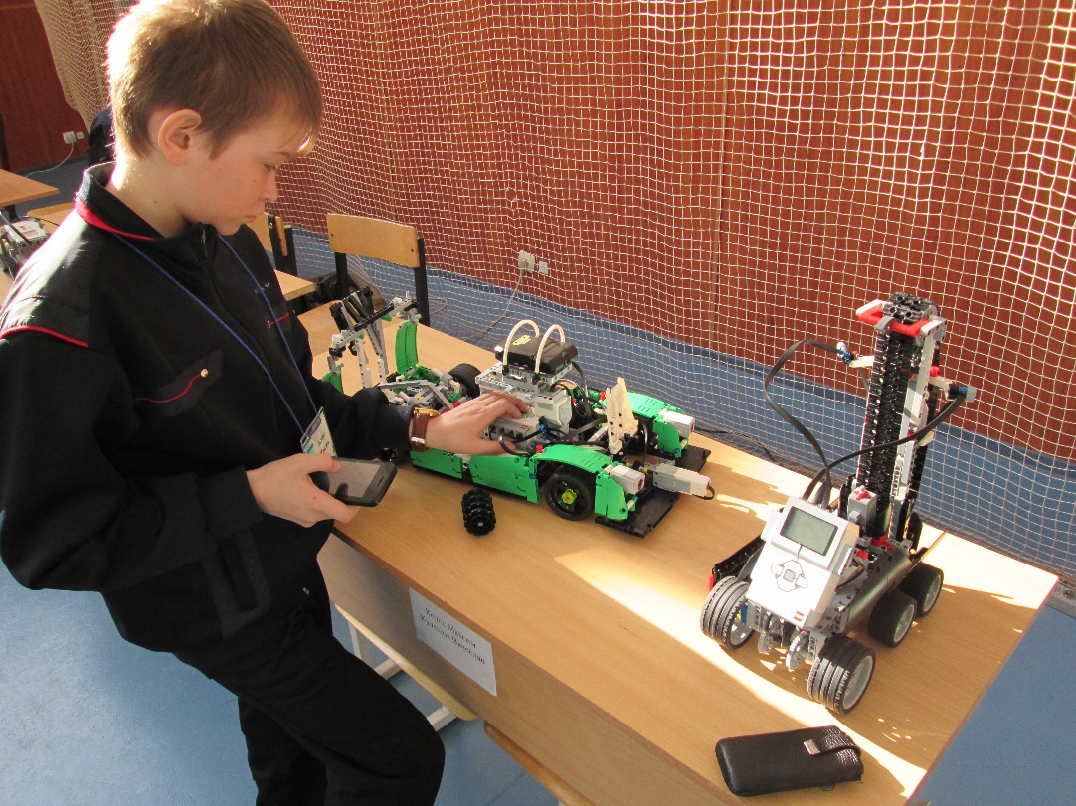
Региональный этап робототехнических соревнований «РОБОФЭСТ»
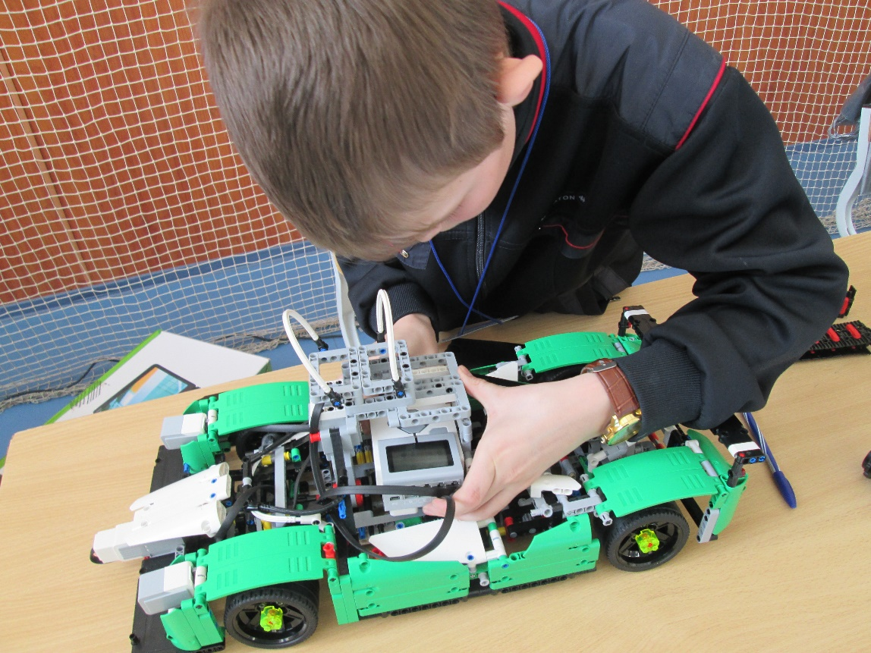
Региональный этап робототехнических соревнований «РОБОФЭСТ»

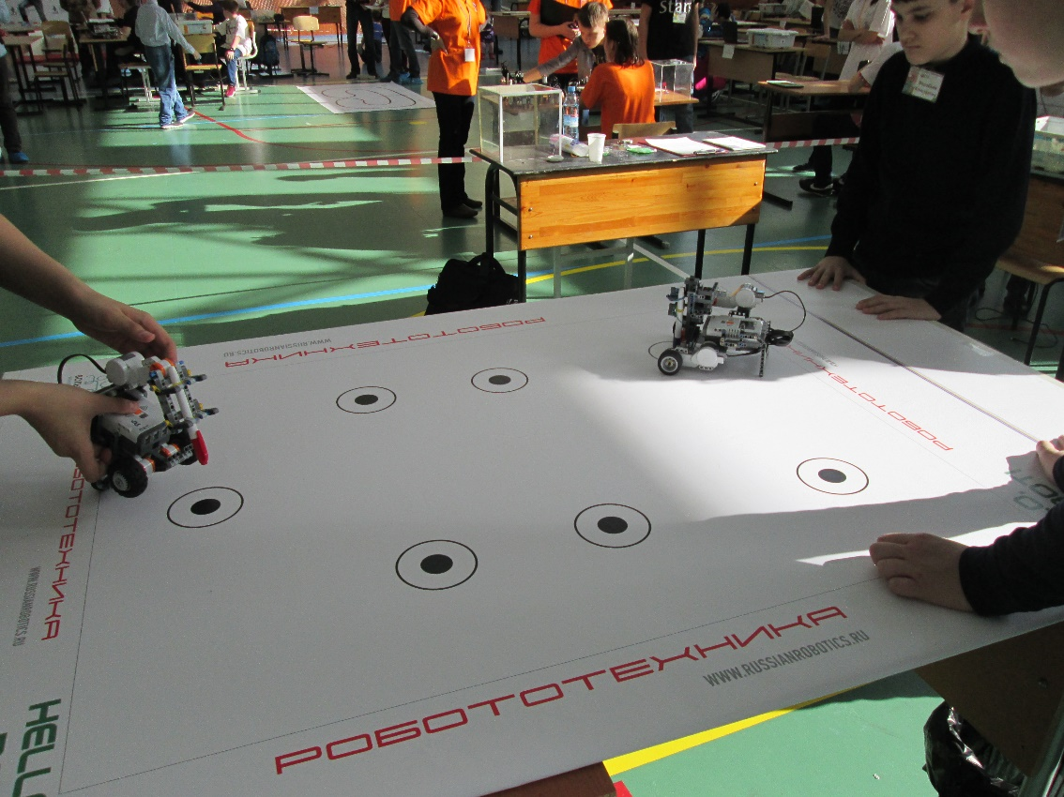

Региональный этап робототехнических соревнований «РОБОФЭСТ»
Соревнования «Чертёжник»

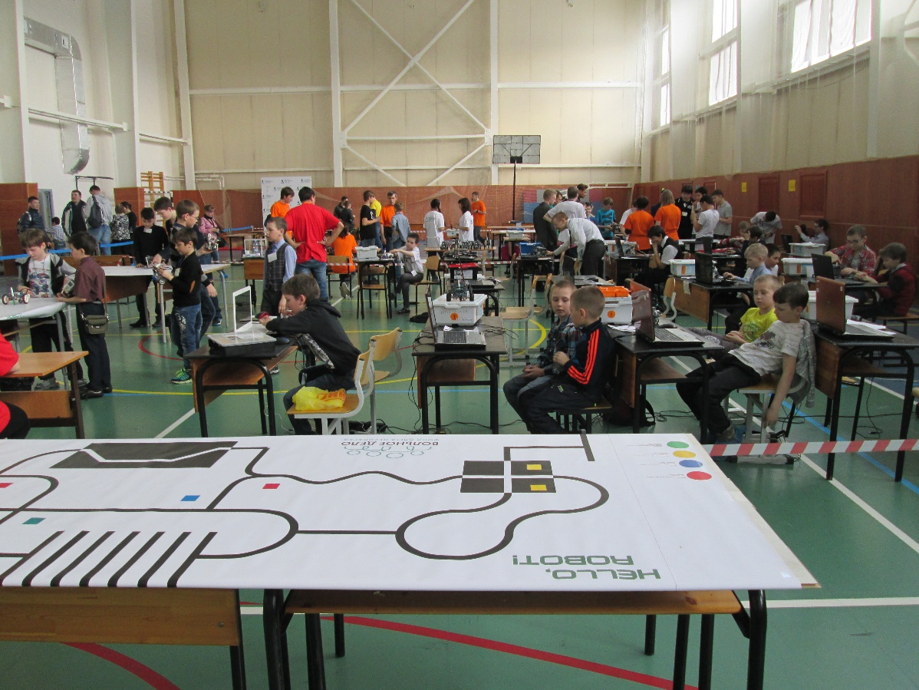

Региональный этап робототехнических соревнований «РОБОФЭСТ»

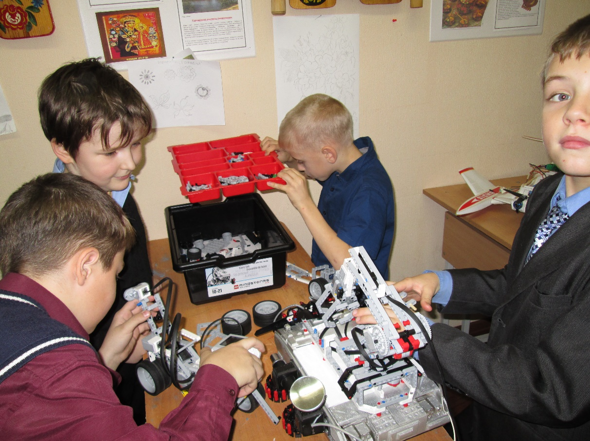

Учебное занятие «Основы робототехники» Тема: «Инженерная книга»

